温馨提示：
此套题为Word版，请按住Ctrl,滑动鼠标滚轴，调节合适的观看比例，答案解析附后。关闭Word文档返回原板块。
课时提升作业 二十八
电磁感应规律的综合应用
(45分钟 100分)
一、选择题(本题共10小题,每小题7分,共70分。1～5题为单选题,6～10题为多选题)
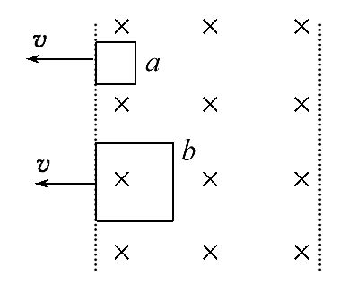
1.(2016·常德模拟)如图所示,用粗细相同的铜丝做成边长分别为L和2L的两只闭合线框a和b,以相同的速度从磁感应强度为B的匀强磁场区域中匀速地拉到磁场外,若外力对环做的功分别为W_{a}、W_{b},则W_{a}∶W_{b}为( )
A.1∶4 B.1∶2 C.1∶1 D.不能确定
【解析】选A。根据能量守恒可知,外力做的功等于产生的电能,而产生的电能又全部转化为焦耳热W_{a}=Q_{a}=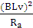·,
W_{b}=Q_{b}=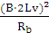·
由电阻定律知R_{b}=2R_{a},故W_{a}∶W_{b}=1∶4。A项正确。
2.如图所示,圆环a和圆环b的半径之比为2∶1,两环用同样粗细、同种材料制成的导线连成闭合回路,连接两环的导线电阻不计,匀强磁场的磁感应强度变化率恒定。则在a、b环分别单独置于磁场中的两种情况下,M、N两点的电势差之比为( )
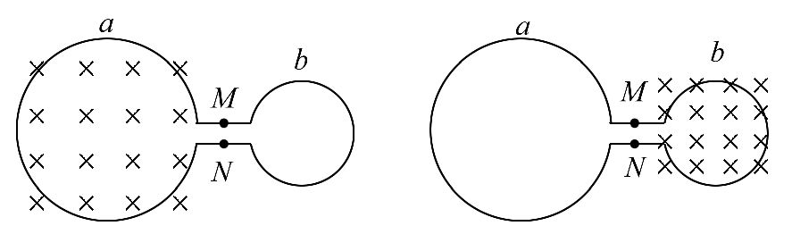
A.4∶1 B.1∶4 C.2∶1 D.1∶2
【解析】选C。当a环置于磁场中时,得到E_{a}==S_{a}=π,I_{a}=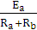,U_{MN}=I_{a}R_{b},R_{a}=ρ,R_{b}=ρ,得=,当b环置于磁场中时,得到E_{b}==S_{b}=π,I_{b}=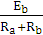,U′_{MN}=I_{b}R_{a},联立得到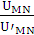=×=×=,C对,A、B、D错。
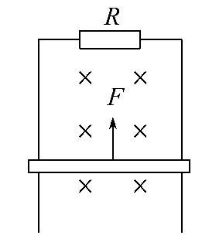
3.如图所示,竖直放置的两根平行金属导轨之间接有定值电阻R,质量不能忽略的金属棒与两导轨始终保持垂直并良好接触且无摩擦,棒与导轨的电阻均不计,整个装置放在匀强磁场中,磁场方向与导轨平面垂直,棒在竖直向上的恒力F作用下加速上升的一段时间内,力F做的功与安培力做的功的代数和等于( )
A.棒的机械能增加量
B.棒的动能增加量
C.棒的重力势能增加量
D.电阻R上放出的热量
【解析】选A。由动能定理有W_{F}+W_{安}+W_{G}=ΔE_{k},则W_{F}+W_{安}=ΔE_{k}-W_{G},W_{G}<0,故ΔE_{k}-W_{G}表示机械能的增加量。故A项正确。
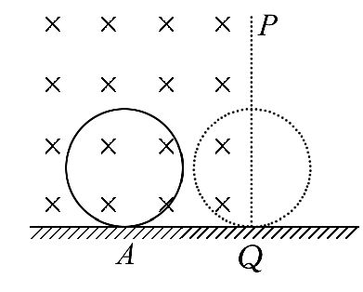
4.(2016·安徽师大附中模拟)在光滑的绝缘水平面上方,有磁感应强度大小为B、方向垂直纸面向里的匀强磁场,PQ为磁场边界。一个半径为a、质量为m、电阻为R的金属圆环垂直磁场方向放置于磁场中A处。现给金属圆环一水平向右的初速度v,当圆环运动到直径刚好与边界线PQ重合时的速度为,则下列说法正确的是( )
A.此时圆环中的电功率为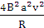
B.此时圆环的加速度为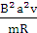
C.此过程回路中产生的电能为0.75mv²
D.此过程中通过圆环截面的电荷量为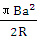
【解题指导】求解该题要注意以下三个方面：
(1)电功率的表达式是UI,对于纯电阻电路,也可以用I²R或来计算。
(2)该电路中只涉及环的内能与机械能之间的转化。
(3)求通过导体的电荷量计算式为q=It,其中I是电流的平均值。
【解析】选D。当圆环运动到PQ时,左半圆切割磁感线产生电动势,切割的有效长度为2a,所以产生的感应电动势为：E=B·2a·=Bav, ①
此时圆环中的电功率：P==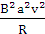, ②
A错误;
圆环中感应电流为：I==,左半圆环受到的安培力相当于直径所受安培力,大小为：
F=BI·2a=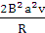, ③
根据牛顿第二定律得：F=ma, ④
由③④解得：a=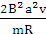,故B错误;由能量守恒得：此过程回路中产生的电能为Q=mv²-m()²=0.375mv²,故C错误;此过程中通过圆环截面的电荷量为：q==,故D正确。
5.如图所示,纸面内有一矩形导体闭合线框abcd,ab边长大于bc边长,置于垂直纸面向里、边界为MN的匀强磁场外,线框两次匀速地完全进入磁场,两次速度大小相同,方向均垂直于MN。第一次ab边平行MN进入磁场,线框上产生的热量为Q₁,通过线框导体横截面的电荷量为q₁;第二次bc边平行MN进入磁场,线框上产生的热量为Q₂,通过线框导体横截面的电荷量为q₂,则( )
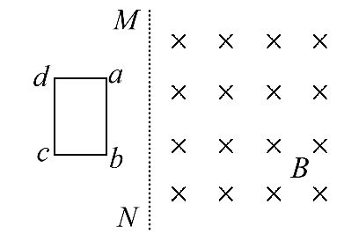
A.Q₁>Q₂,q₁=q₂ B.Q₁>Q₂,q₁>q₂
C.Q₁=Q₂,q₁=q₂ D.Q₁=Q₂,q₁>q₂
【解析】选A。设线框边长ab=l₁,bc=l₂,线框中产生的热量Q₁=I²Rt=()²·R·=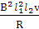=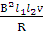l₁,Q₂=l₂,由于l₁>l₂,所以Q₁>Q₂。通过线框导体横截面的电荷量q=·Δt=·Δt==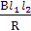,故q₁=q₂,A选项正确。
6.(2016·枣庄模拟)如图甲所示,bacd为导体做成的框架,其平面与水平面成θ角,质量为m的导体棒PQ与ab、cd接触良好,回路的电阻为R,整个装置放于垂直框架平面的变化磁场中,磁感应强度B的变化情况如图乙所示,PQ能够始终保持静止,则0～t₂时间内,PQ受到的安培力F和摩擦力f随时间变化的图象可能正确的是(取平行斜面向上为正方向)( )
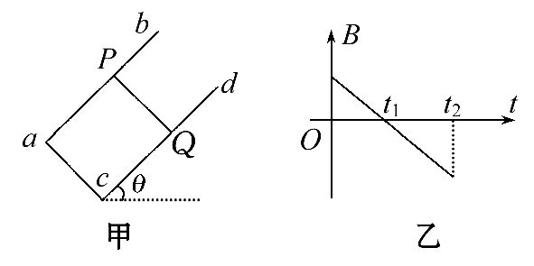
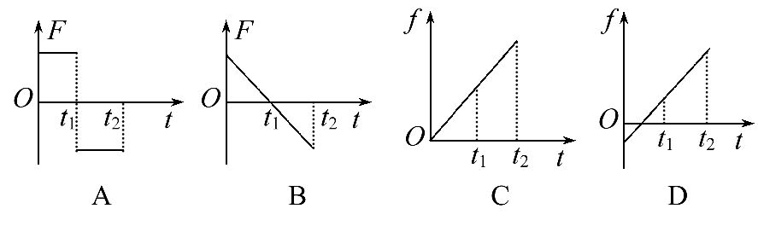
【解析】选B、C、D。0～t₁时间内穿过闭合线框的磁通量减小,安培力的效果总是阻碍磁通量的变化,所以安培力方向沿导轨向上,由于磁感应强度均匀变化,由法拉第电磁感应定律可知产生的感应电流恒定不变,由安培力公式F_{安}=BIL可知安培力逐渐减小,同理可判断t₁～t₂时间内穿过闭合线框的磁通量增大,安培力的效果总是阻碍磁通量的变化,所以安培力方向沿斜面向下,由于磁感应强度均匀变化,产生的感应电流恒定不变,由安培力公式F_{安}=BIL可知安培力逐渐增大,A错误,B正确;静摩擦力大小等于安培力与重力沿斜面向下的分力的合力,由于不知安培力与重力分力大小的关系,所以静摩擦力方向无法判断,但安培力均匀变化所以静摩擦力也均匀变化,所以C、D均有可能,C、D正确。
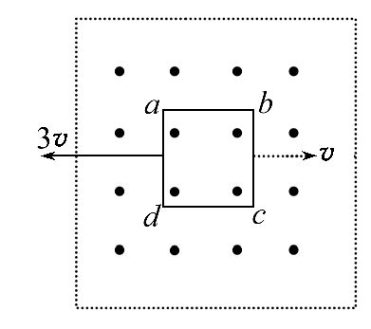
7.如图所示,在垂直纸面的正方形匀强磁场区域内,有一位于纸面且电阻均匀的正方形导体框abcd,现将导体框分别以v、3v的速度朝两个方向匀速拉出磁场,则导体框分别从两个方向移出磁场的过程中( )
A.导体框所受安培力方向相同
B.导体框中产生的焦耳热相同
C.导体框ad边两端电势差相等
D.通过导体框横截面的电荷量相同
【解析】选C、D。安培力的方向总是阻碍导体框的相对运动,选项A错误;由I=及Q=I²Rt可知选项B错误;当导体框以v运动时,U_{ad}=BLv,若以3v运动时,U_{ad}=BL×3v,选项C正确;根据q=可知选项D正确。
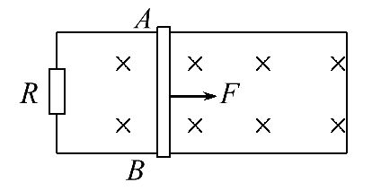
8.如图所示,金属棒AB垂直跨搁在位于水平面上的两条平行光滑金属导轨上,棒与导轨接触良好,棒AB和导轨的电阻均忽略不计,导轨左端接有电阻R,垂直于导轨平面的匀强磁场向下穿过平面,现以水平向右的恒力F拉着棒AB向右移动,t秒末棒AB的速度为v,移动距离为x,且在t秒内速度大小一直在变化,则下列判断正确的是( )
A.t秒内AB棒所受安培力方向水平向左且逐渐增大
B.t秒内AB棒做加速度逐渐减小的加速运动
C.t秒内AB棒做匀加速直线运动
D.t秒末外力F做功的功率为
【解析】选A、B。由右手定则可知棒AB中感应电流的方向是由B到A,再由左手定则可判断棒AB所受安培力的方向水平向左,根据安培力的表达式F_{安}=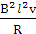可知,安培力逐渐增大,A正确;由牛顿第二定律F-=ma可知,棒AB做加速度逐渐减小的加速运动,B正确,C错误;t秒末外力F做功的功率为P=Fv,由于AB棒不是匀加速直线运动,故x≠t,D错误。
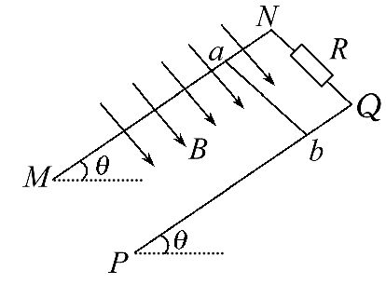
9.(2016·安阳模拟)如图所示,相距为L的两条足够长的光滑平行不计电阻的金属导轨,处于磁场方向垂直导轨平面向下且磁感应强度为B的匀强磁场中。将金属杆ab垂直放在导轨上,杆ab由静止释放下滑距离x时达到最大速度。已知金属杆质量为m,定值电阻以及金属杆的电阻均为R,重力加速度为g,金属杆与导轨接触良好。则下列说法正确的是( )
A.回路产生a→b→Q→N→a方向的感应电流
B.金属杆ab下滑的最大加速度大小为
C.金属杆ab下滑的最大速度大小为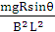
D.金属杆从开始运动到速度最大时,杆产生的焦耳热为mgxsinθ-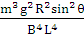
【解析】选A、D。由楞次定律知,回路产生a→b→Q→N→a方向的感应电流,A正确;设ab杆下滑到某位置时速度为v,则此时杆产生的感应电动势为：E=BLv,感应电流为：I=,杆所受的安培力为：F=BIL。根据牛顿第二定律有：mgsinθ-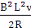=ma,当v=0时杆的加速度最大,最大加速度为a_{m}=gsinθ,方向沿导轨平面向下,故B错误;由以上知,当杆的加速度a=0时,速度最大,最大速度为：v_{m}=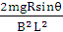,方向沿导轨平面向下,故C错误;根据能量守恒定律有：mgxsinθ=Q_{总}+m又杆产生的焦耳热为Q_{杆}=Q_{总},所以得：Q_{杆}=mgxsinθ-,故D正确。
【总结提升】导体动态分析的思考路线
导体受力运动产生感应电动势→感应电流→通电导体受安培力→合外力变化→加速度变化→速度变化→感应电动势变化→…,周而复始地循环,直至最终达到稳定状态,此时加速度为零,而速度v通过加速达到最大值,做匀速直线运动或通过减速达到稳定值做匀速直线运动。
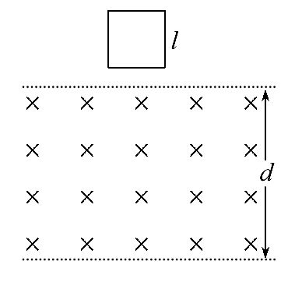
10.如图所示,水平的平行虚线间距为d=60cm,其间有沿水平方向的匀强磁场。一个阻值为R的正方形金属线圈边长l<d,线圈质量m=100g。线圈在磁场上方某一高度处由静止释放,保持线圈平面与磁场方向垂直,其下边缘刚进入磁场和刚穿出磁场时的速度相等。不计空气阻力,g取10m/s²,则( )
A.线圈下边缘刚进磁场时加速度最小
B.线圈进入磁场过程中产生的电热为0.6J
C.线圈在进入磁场和穿出磁场过程中,电流均为逆时针方向
D.线圈在进入磁场和穿出磁场过程中,通过导线截面的电量相等
【解析】选B、D。线圈下边缘刚进入磁场和刚穿出磁场时的速度相等,说明线圈进入磁场和穿出磁场运动情况完全相同。线圈完全进入磁场后,磁通量不变,没有感应电流产生,线圈做匀加速运动,加速度为g,位移为d-l,可根据能量守恒定律求出线圈下边穿过磁场过程中产生的电热Q=mgd=0.6J,B正确。由题意知线圈刚进入磁场时做减速运动,安培力减小,根据牛顿第二定律F-mg=ma可知线圈上边缘刚进磁场时加速度最小,A错误。由楞次定律可知选项C错误。由q=可知线圈在进入磁场和穿出磁场过程中,通过导线截面的电量相等,D正确。
二、计算题(本题共2小题,共30分。需写出规范的解题步骤)
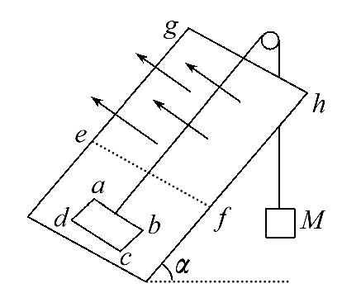
11.(15分)如图所示,光滑斜面的倾角α=30°,在斜面上放置一矩形线框abcd,ab边的边长l₁=1m,bc边的边长l₂=0.6m,线框的质量m=1kg,电阻R=0.1Ω,线框通过细线与重物相连,重物质量M=2kg,斜面上ef(ef∥gh)的右方有垂直斜面向上的匀强磁场,磁感应强度B=0.5T,如果线框从静止开始运动,进入磁场的最初一段时间做匀速运动,ef和gh的距离s=11.4m,(g取10m/s²),求：
(1)线框进入磁场前重物的加速度。
(2)线框进入磁场时匀速运动的速度v。
(3)ab边由静止开始到运动到gh处所用的时间t。
【解析】(1)线框进入磁场前,仅受到细线的拉力F,斜面的支持力和线框的重力,重物受到自身的重力和细线的拉力F′。对线框由牛顿第二定律得F-mgsinα=ma
对重物由牛顿第二定律得Mg-F′=Ma
又F=F′
联立解得线框进入磁场前重物的加速度：
a=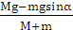=5m/s²。
(2)因为线框进入磁场的最初一段时间做匀速运动,则重物受力平衡：Mg=F₁
线框abcd受力平衡：F₁=mgsinα+F_{A}
ab边进入磁场切割磁感线,产生的感应电动势E=Bl₁v
回路中的感应电流为I==,ab边受到安培力为F_{A}=BIl₁,联立解得
Mg=mgsinα+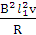
代入数据解得v=6m/s。
(3)线框abcd进入磁场前,做匀加速直线运动;进入磁场的过程中,做匀速直线运动;全部进入磁场后到运动至gh处,仍做匀加速直线运动。进磁场前线框的加速度大小与重物的加速度大小相同,为a=5m/s²,该阶段的运动时间为
t₁==1.2s
进入磁场过程中匀速运动的时间t₂==0.1s
线框完全进入磁场后的受力情况同进入磁场前的受力情况相同,所以该阶段的加速度仍为a=5m/s²
由匀变速直线运动的规律得s-l₂=vt₃+a
解得t₃=1.2s
因此ab边由静止开始运动到gh处所用的时间为
t=t₁+t₂+t₃=2.5s。
答案：(1)5m/s² (2)6m/s (3)2.5 s
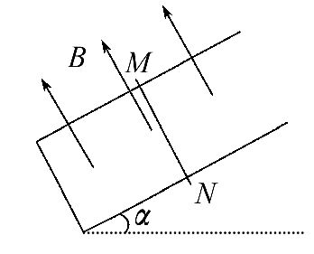
12.(15分)(能力挑战题)如图所示,足够长的光滑U形导体框架的宽度L=0.40m,电阻忽略不计,其所在平面与水平面所成的角α=37°,磁感应强度B=1.0T的匀强磁场方向垂直于框平面。一根质量为m=0.20kg、有效电阻R=1.0Ω的导体棒MN垂直跨放在U形框架上,导体棒从静止开始沿框架下滑到刚开始匀速运动时,通过导体棒截面电量共为Q=2.0C。(sin37°=0.6,cos37°=0.8,g取10m/s²)求：
(1)导体棒的最大加速度和最大电流强度的大小和方向?
(2)导体棒在0.2s内在框架所夹部分可能扫过的最大面积?
(3)导体棒从开始下滑到刚开始匀速运动这一过程中,导体棒的有效电阻消耗的电功?
【解析】(1)导体棒速度为零时,加速度最大,
a=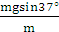=gsin37°=6m/s²,方向沿斜面向下。
导体棒速度最大时,电流最大,
有：mgsin37°=BIL,代入数据解得I=3A,
电流的方向由N→M。
(2)导体棒匀速运动时有最大速度,
I=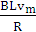,代入数据解得v_{m}=7.5m/s,
导体棒速度最大时,在0.2s内扫过的最大面积
S=Lv_{m}Δt=0.4×7.5×0.2m²=0.6 m²。
(3)设导体棒从开始下滑到刚开始匀速运动这一过程中下滑的位移为d,通过导体横截面电量
Q=Δt,=,而平均感应电动势=,ΔΦ=BLd,
解得d==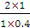m=5 m。
设导体棒的有效电阻消耗的电功为W,由动能定理得
mgdsin37°-W=m,
代入数据解得W=0.375J。
答案：(1)6m/s² 方向沿斜面向下 3A
方向由N→M (2)0.6m² (3)0.375J
关闭Word文档返回原板块

